

WebPortal 模块sys接口说明

编号：
版本：V0.1

编 制：
审 核：
批 准：

北京华信联创科技有限公司

文档修订记录
修订后  版本号 | 修订人 | 修订时间 | 修订原因及内容
V0.1 | 刁文钦 | 2014-12-29 | 初稿
V0.2 | 刁文钦 | 2015-02-12 | 添加自定义参数字段的说明。

目 录
1 简介 1
2 模块认识 1
3 模块参数说明 1

简介
本文档为华信联创WebPortal内核模块sys接口配置项说明，通过不同的配置组合，可灵活实现不同的Portal认证场景。

模块认识
模块名为webportal-L2.ko（位于/lib/modules/2.6.31-BHU/bhu目录下）。
加载模块的方式为：modprobe webportal-L2.ko

查看模块是否加载的命令为: lsmod

模块参数目录为：/sys/module/webportal_L2/parameters

卸载模块的命令为：rmmod webportal-L2

示例如下：
# modprobe webportal-L2.ko
# lsmod
Tainted: P
webportal_L2 29632 0 - Live 0xc066c000
# cd /sys/module/webportal_L2/parameters/
# ls
portal_ifs remote_auth dev_id debug_enable
wireless_info dev_mac authed_sta skb_mark
open_url group_id open_resourse enable
# rmmod webportal-L2

模块参数说明
若无特别说明，修改模块参数的方法，与linux正常文件操作（写文件用echo, 读文件用cat）类似。

enable
webportal功能总开关。1：开启，0：关闭。

debug_enable
调试开关。1：开启，0：关闭。
开启调试时，模块日志会输出到串口和/tmp/syslog文件里。

dev_id
设备ID（最大为32个字节）。当把用户的Web请求重定向到Portal服务器时，此属性会以URL参数形式传递给Portal服务器。

group_id
设备组ID（最大为32个字节）。当把用户的Web请求重定向到Portal服务器时，此属性会以URL参数形式传递给Portal服务器。

dev_mac
设备MAC地址（最大为18个字节），建议为当前设备的最小MAC。当把用户的Web请求重定向到Portal服务器时，此属性会以URL参数形式传递给Portal服务器。

portal_ifs
设备开启Portal功能的接口列表（无个数限制）。
添加接口命令为：echo “A br-lan“ > portal_ifs
删除接口命令为：echo “A br-lan“ > portal_ifs
查看配置结果的命令为：cat portal_ifs
示例:
# cat portal_ifs
br-lan
wlan0
wlan2
wlan3
wlan10
wlan12
wlan13

remote_auth
Portal服务器的URL（最大为256个字节）。

open_resourse
开放资源，可以实现基于源MAC，目的MAC，以太网协议类型，源IP，目的IP，IP协议类型，源端口，目的端口的放行规则。
添加DNS请求的放行命令：echo “A - - - - - 17 - 53” > open_resourse
删除命令：echo “D - - - - - 17 - 53” > open_resourse
查看配置结果的命令：cat open_resourse
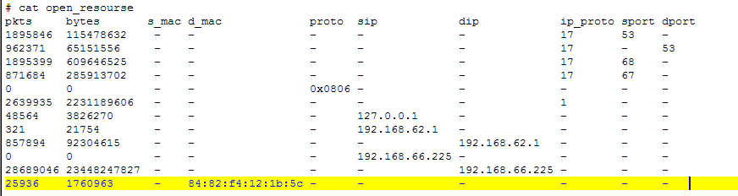
其中第1，2行放行DNS报文，第3，4行放行DHCP报文，第5行放行ARP报文，第6行放行ICMP报文，第7行放行设备内部应用之间的socket交互，第8，9行放行对设备自身的访问请求，第10，11行放行对Portal服务器的访问，第12行放行设备的WAN口或者上联口，pkts字段代表匹配上此规则的包数，bytes代表字节数。

open_url
开放域名，即在用户未作Portal认证之前就可以访问的域名。
添加开放域名：echo “A baidu.com” > open_url
删除某个域名：echo “D baidu.com” > open_url
查看配置结果的命令：cat open_url
示例：
# cat open_url
weixin.qq.com
baidu.com

authed_sta
通过Portal认证的用户。即某用户完成Portal认证后，由上层应用将此用户的MAC地址添加进参数中，此用户即可正常上网了。
添加认证用户：echo “A xx:xx:xx:xx:xx:xx” > authed_sta
删除某个用户：echo “D xx:xx:xx:xx:xx:xx” > authed_sta
查看配置结果的命令：cat authed_sta
示例（pkts代表此用户的包数，bytes代表字节数）：
# cat authed_sta
pkts bytes STA_MAC
665377 111328375 88:63:df:b0:03:b9
221037 25976452 a8:86:dd:8d:77:10

skb_mark
可对通过webportal模块的流打某种标志（int类型）。

wireless_info
设备的无线信息列表（包括接口名，BSSID，ESSID）。当把用户的Web请求重定向到Portal服务器时，此用户所关联的以上无线信息会以URL参数形式传递给Portal服务器。
添加某无线接口的信息：echo “A wlan0 84:82:f4:12:1b:5d bhunetwork” > wireless_info
删除某无线接口的信息：echo “D wlan0” > wireless_info
查看配置结果的命令：cat wireless_info
示例：
# cat wireless_info
if_name bssid ssid
wlan0 84:82:f4:12:1b:5d bhunetworks
wlan10 84:82:f4:12:1b:5e bhunetworks

custom_param
Portal服务器自定义参数，支持多个参数，且参数个数无上限，参数值会被作URL编码处理。
注意：不要与现有参数(id,gid,wlanapmac,wlanusermac,wlanuserip,wlanbssid,redir,wlanssid)冲突。
添加某自定义参数：echo “A paramA=xxxx” > custom_param
删除某自定义参数：echo “D paramA” > custom_param
查看自定义参数的命令：cat custom_param
示例：
# cat custom_param
paramA=xxxxx /*原始参数*/

Encoded Custom Param:/*URL编码后的处理*/
&paramA=xxxxx

